3.12.20
Группа 11
Учебная дисциплина: Английский язык
Профессия 23.01.03 Мастер по ремонту и обслуживанию автомобилей.
Тема: Человек. Здоровье. Спорт. «Грамматика: конструкция There is/ there are» Содержание работы и методические указания по выполнению:
Задание №1 Проанализируйте таблицу конструкции There is/ there are :

Грамматические конструкции “there is / there are” используются для того, чтобы сказать о наличии или отсутствии кого-либо или чего-либо в определенном месте.
На русский язык такая грамматическая конструкция может переводиться словами “есть, находится, имеется, существует” или может не переводиться вообще:

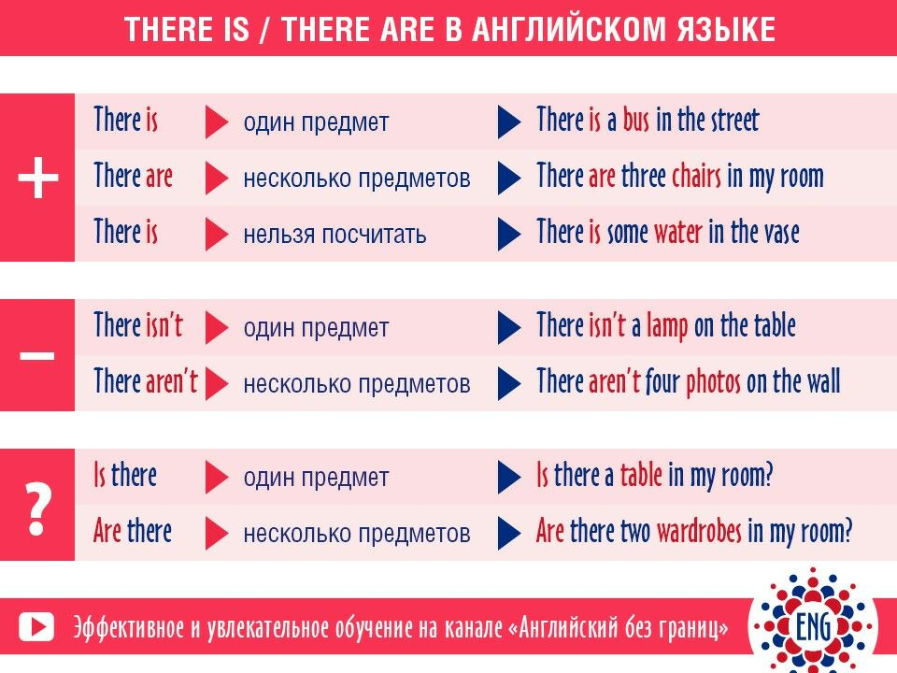

Бланк ответа: Задание№2 Используя грамматические конструкции вставьте в предложения “there is / there are”

__________________ anybody at home?
__________________any cats on the floor?

How many cats __________________on the couch?
How much water __________________in the bottle?
What is there in the box?

How many dogs __________________in the park?
How many students __________________in your class?
How many gangsters __________________in Chicago?
How many horror movies __________________in your collection?

__________________not (isn’t) any money in the wallet. — В кошельке нет денег.
__________________no money in the wallet. — В кошельке нет денег.

__________________any people at the party.
__________________any trees in my street.

__________________t any water in the swimming pool.
__________________t any sugar in my coffee.

__________________have been more Americans killed in road accidents than in all the wars since 1900.
__________________be somebody meeting you at the airport.

__________________must be somebody inside — ring again.
__________________may be a mistake — check again.
__________________might be some prey running around — I should be attentive.

Бланк ответа присылайте на электронную почту
Оценка______________ Дата____________________
Преподаватель:________________________ Котенев И.С.

